La Feuille de
L
L’ASSOCIATION CAEN-OUEST St PAUL ENVIRONNEMENT
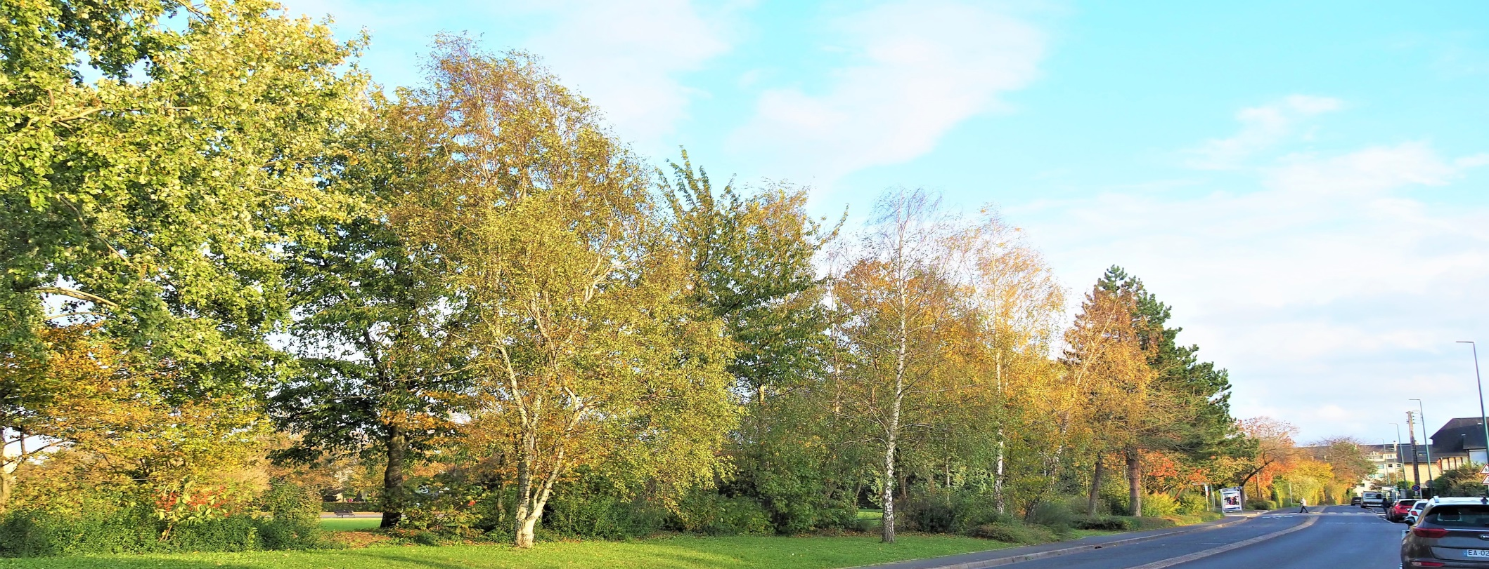
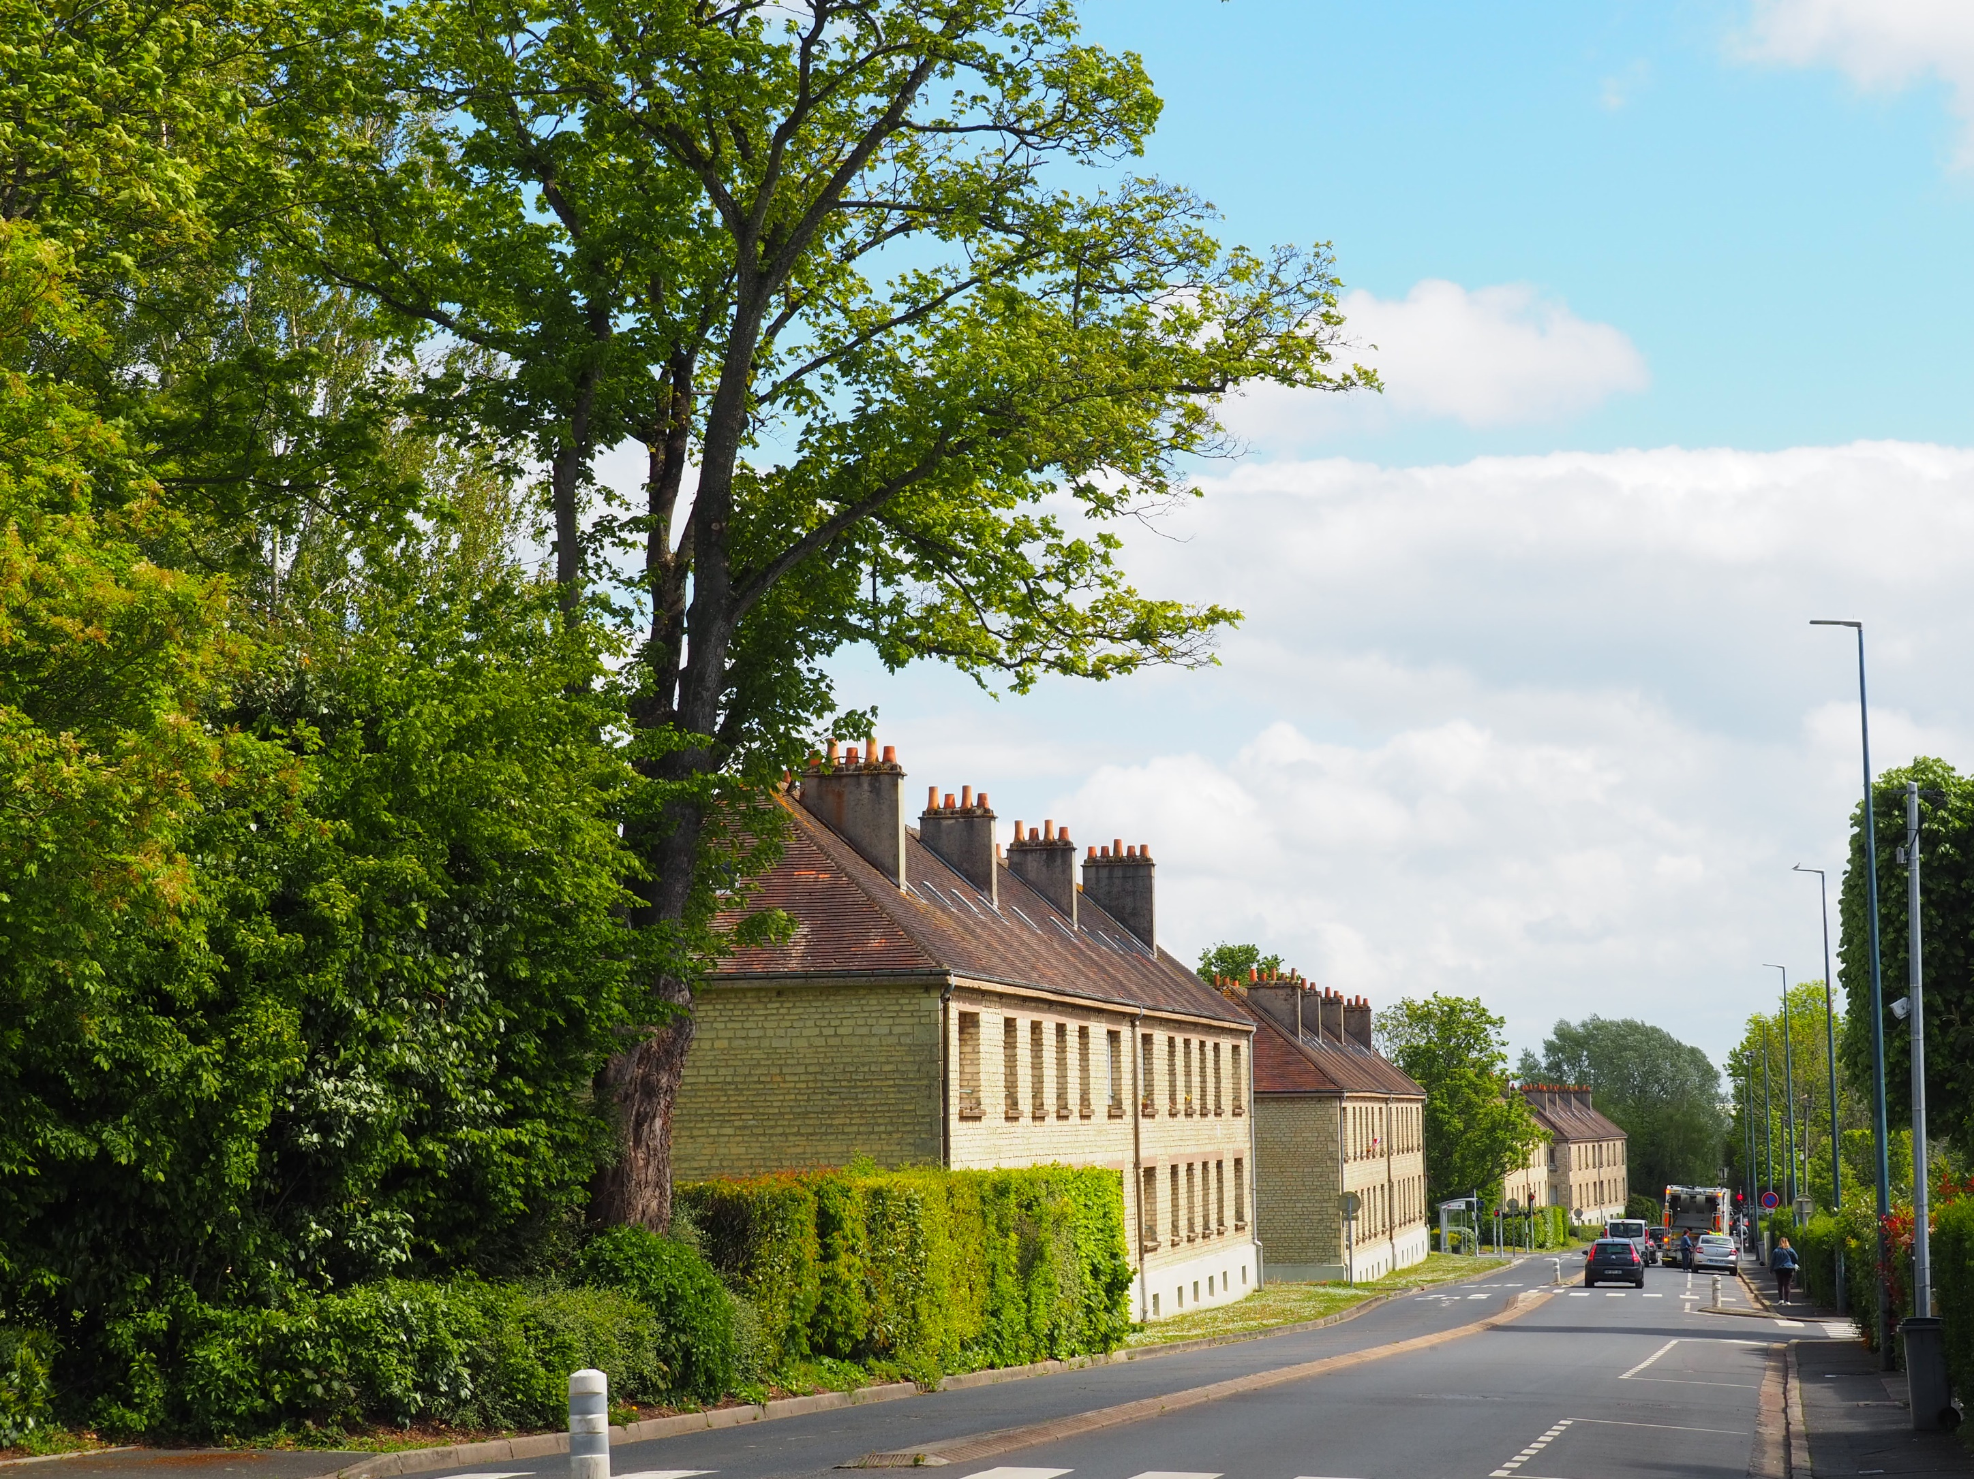
Comment le « BIEN VIVRE à St PAUL » a été soutenu par notre association d’écologie urbaine .
Les politiques passent mais les idées persistent, une nouvelle action s’engage contre un projet de tram inapproprié prévoyant la destruction de ces HLM avec abattage de 150 arbres, processus contraire à la transition écologique prônée par l’état et mise en avant par notre municipalité à grand renfort de communication.

des veillées et conférences consacrées aux facteurs essentiels de qualité de vie et de santé.
Par ailleurs, elle a défendu le classement du quartier en zone de protection du patrimoine (AVAP) avec étude sur le terrain et formulation de propositions pour protéger les patrimoines de diverses époques allant de la rue de Bayeux et chemin des coutures à la rue du chemin vert, principalement avec le repérage des cités jardins et des acquis patrimoniaux originaux des architectes du début du 20è siècle, ainsi que de la reconstruction : maisons américaines, suédoises, finlandaises, françaises, et, toujours en pierre de Caen : les immeubles pionniers du nouveau bâti de 1947, c’est-à-dire, les premiers immeubles HLM de la rue du chemin vert à Caen.
Acteur privilégié de l’ aménagement du parc de Secqueville, elle fût à l’origine de l’implantation du jardin partagé et de l’installation des jeux d’enfants qui faciliteront la sanctuarisation de cet espace vert remarquable.

L’association Caen-Ouest Saint Paul Environnement a vu le jour en 2013.
Elle fut le fruit de réflexions d’un groupe d’amis et de sympathisants tous habitants à Saint-Paul et bien décidés à sauvegarder un espace vert de 2,5 ha situé devant la maison de quartier et bordé d’une magnifique haie bocagère, qui avait vocation à devenir constructible avec l’implantation de cinq immeubles desservis par un projet de ligne de tram qui aurait saccagé cet espace de verdure avec des menaces de destruction d’un groupe de HLM en pierre massive de la reconstruction, témoin historique de notre quartier (situé rue du chemin vert).
Grâce à nos actions, avec notamment 1200 personnes (ou familles) qui ont suivi, l’association a eu gain de cause et les projets furent abandonnés.
Elle œuvra par la suite dans des domaines variés concernant les risques environnementaux, liés à la circulation, au bruit ainsi qu’aux pollutions électromagnétiques. Aussi, elle se fit connaître par

La transition écologique mériterait d’autres attitudes politiques !
Véritablement écologiques quant au respect des ilots verts
et des bâtis !

AGISSONS
REJOIGNEZ-NOUS
Laisserons nous ce patrimoine vert être anéanti ?

